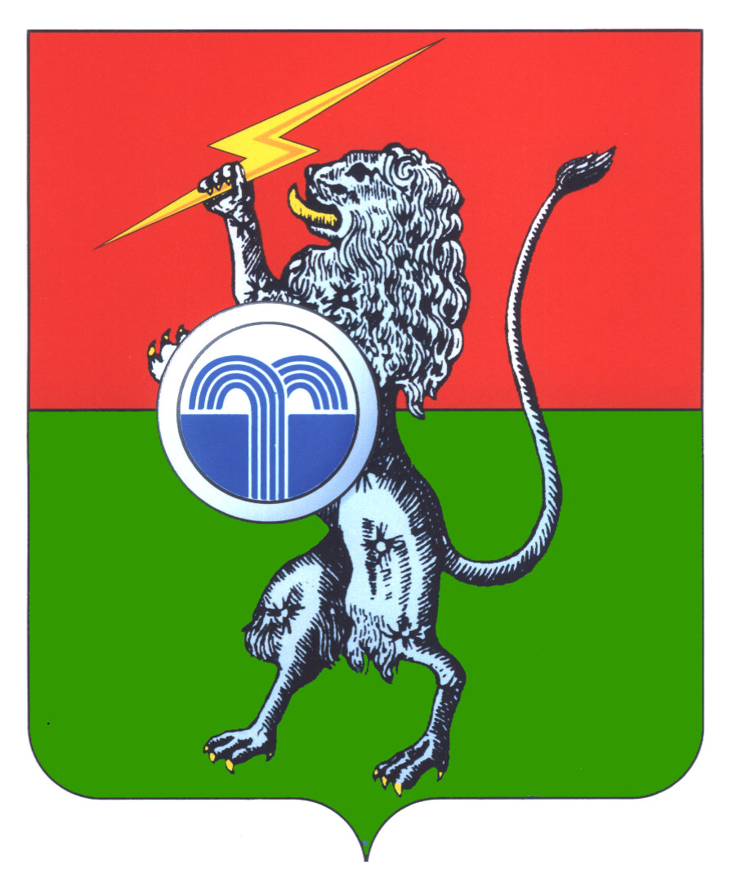

МУНИЦИПАЛЬНОЕ ОБРАЗОВАНИЕ

**СУВОРОВСКИЙ РАЙОН**

**СОБРАНИЕ ПРЕДСТАВИТЕЛЕЙ**

**7-й созыв**

**25-е заседание**

**РЕШЕНИЕ**

**от 28 марта 2025 г. № 25-157**

**г. Суворов**

**Об утверждении перечня имущества, находящегося в собственности муниципального образования Суворовский район, передаваемого в собственность муниципального образования город Суворов Суворовского района**

В соответствии с Федеральным законом от 06.10.2003 № 131-ФЗ «Об общих принципах организации местного самоуправления в Российской Федерации», Федеральным законом от 22.08.2004 № 122-ФЗ «О внесении изменений в законодательные акты Российской Федерации и признании утратившим силу некоторых законодательных актов Российской Федерации в связи с принятием Федеральных законов «О внесении изменений и дополнений в Федеральный закон «Об общих принципах организации законодательных (представительных) и исполнительных органов государственной власти субъектов Российской Федерации», на основании статьи 39 Устава муниципального образования Суворовский район, Собрание представителей муниципального образования Суворовский район РЕШИЛО:

1. Утвердить перечень имущества, находящегося в собственности муниципального образования Суворовский район, передаваемого в собственность муниципального образования город Суворов Суворовского района (приложение).

2. Администрации муниципального образования Суворовский район осуществить передачу указанного в перечне имущества в соответствии с действующим законодательством.

3. Настоящее решение вступает в силу со дня подписания.

|  |  |
| --- | --- |
| **Глава**  **муниципального образования**  **Суворовский район** | **К.В. Ферапонтов** |

|  |  |
| --- | --- |
|  | Приложение к решению Собрания представителей муниципального образования Суворовский район  от 28.03.2025 №25-157 |

**Печень имущества, находящегося в собственности муниципального образования Суворовский район, передаваемого в собственность муниципального образования город Суворов Суворовского района**

|  |  |  |
| --- | --- | --- |
| **№ п/п** | **Наименование** | **Балансовая стоимость, руб.** |
| 1 | Монумент в честь 50-летия Победы, назначение: сооружение историческое, площадью 67,0 кв. м | 1,00 |

_______________________________